Visual Designer Manager
Brugermanual
Version 2.0.0-rc.9 · Trin-for-trin vejledning med skærmbilleder
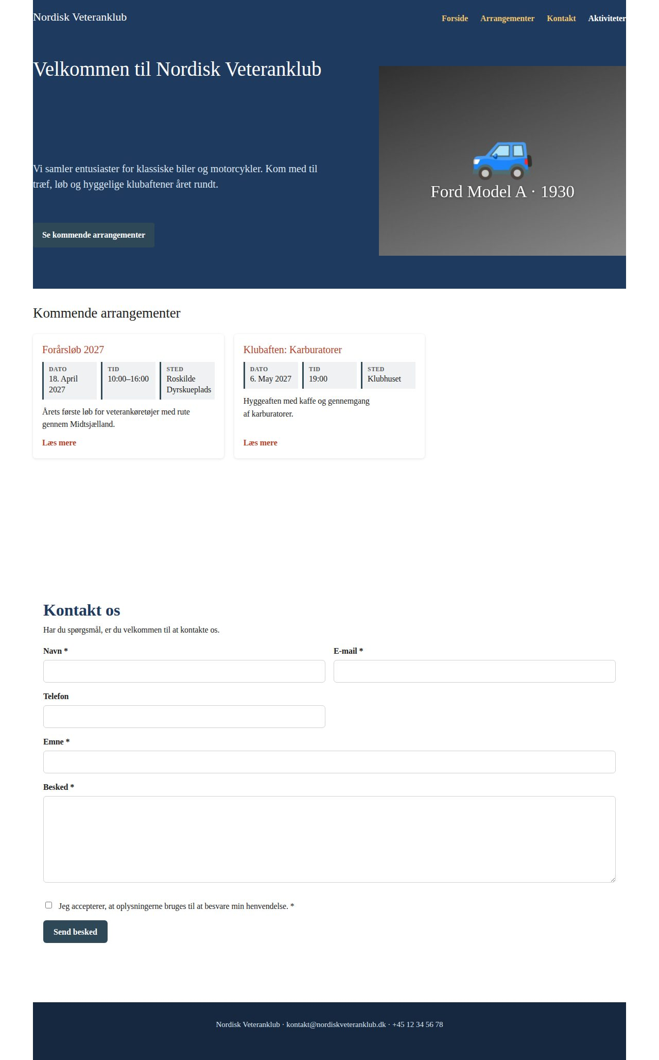
Eksempel: websitet for Nordisk Veteranklub, bygget trin for trin i manualen

Indhold
1. Installation og aktivering
2. Siteindstillinger
3. Tema (Site Design)
4. Opret en side
5. Visual Designer – grundlæggende
6. Tilpas siden til mobil
7. Gem, forhåndsvis og versioner
8. Menu
9. Header og footer
10. Events, køretøjer og billedgalleri
11. Vis indholdet på en side
12. Det færdige website
13. Kontaktformularen
14. Eksport, import og flytning af site
15. Backup, opdateringer og log
16. Gode råd og fejlfinding

Denne manual viser, hvordan man bygger og vedligeholder et website med Visual Designer Manager (VDM). Eksemplet er en veteranklub, "Nordisk Veteranklub", og hver del bygger videre på den forrige. Til sidst har du et website med forside, menu, header og footer, arrangementer, køretøjer, billedgalleri og kontaktformular. Det virker på både computer og mobil.
Skærmbillederne er taget på en testinstallation af WordPress 6.8.3 med engelsk WordPress-sprog. Visual Designer Manager er på dansk. På et dansk WordPress hedder WordPress' egne menuer fx Plugins → Aktivér i stedet for Plugins → Activate.
Røde rammer på billederne markerer det, teksten handler om.

1. Installation og aktivering
- Hent ZIP-filen visual-designer-manager-v2.0.0-rc.9.zip.
- Gå til Plugins → Tilføj nyt → Upload plugin i WordPress, vælg ZIP-filen og klik Installér nu.
- Klik Aktivér ud for Visual Designer Manager.
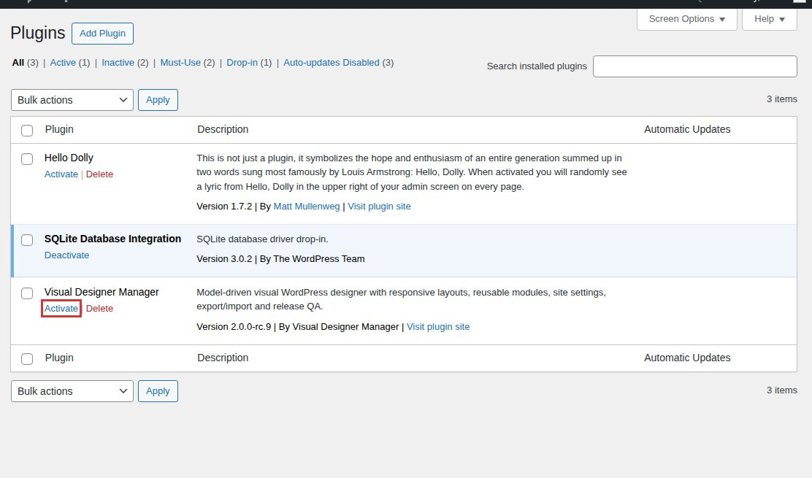
Aktivér pluginnet
Menupunktet Visual Designer Manager vises nu i venstre side. Oversigten har genveje til de vigtigste funktioner og viser, hvilken version du kører.
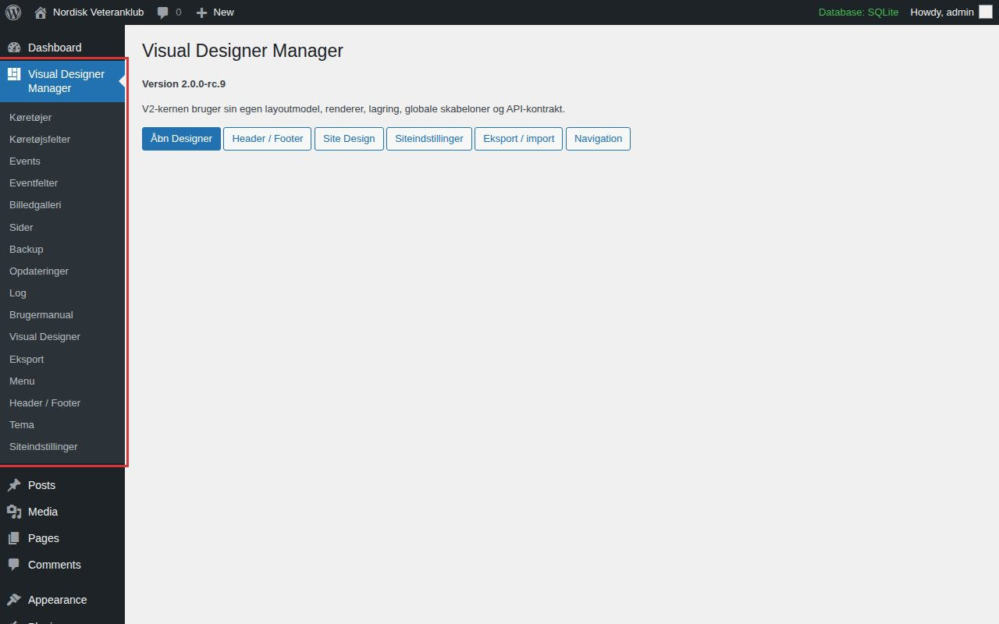
Oversigten i Visual Designer Manager
Når pluginnet er installeret, kommer nye versioner automatisk via Opdateringer (se afsnit 15).

2. Siteindstillinger
Under Visual Designer Manager → Siteindstillinger udfylder du oplysninger om foreningen én gang, så de kan bruges hele sitet:
- Webstedstitel og slogan
- Forening / organisation
- Kontakt-e-mail – kontaktformularen sender til denne adresse
- Telefon
- Logo og site-ikon: klik Vælg billede og vælg et billede i mediebiblioteket.
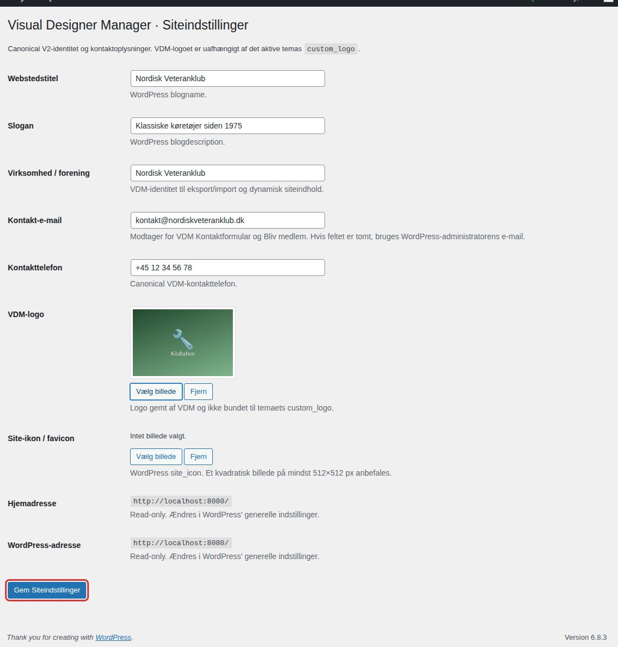
Siteindstillinger
Mediebiblioteket åbner i et vindue. Vælg fanen Media Library (Mediebibliotek), klik på billedet og derefter Brug billede.
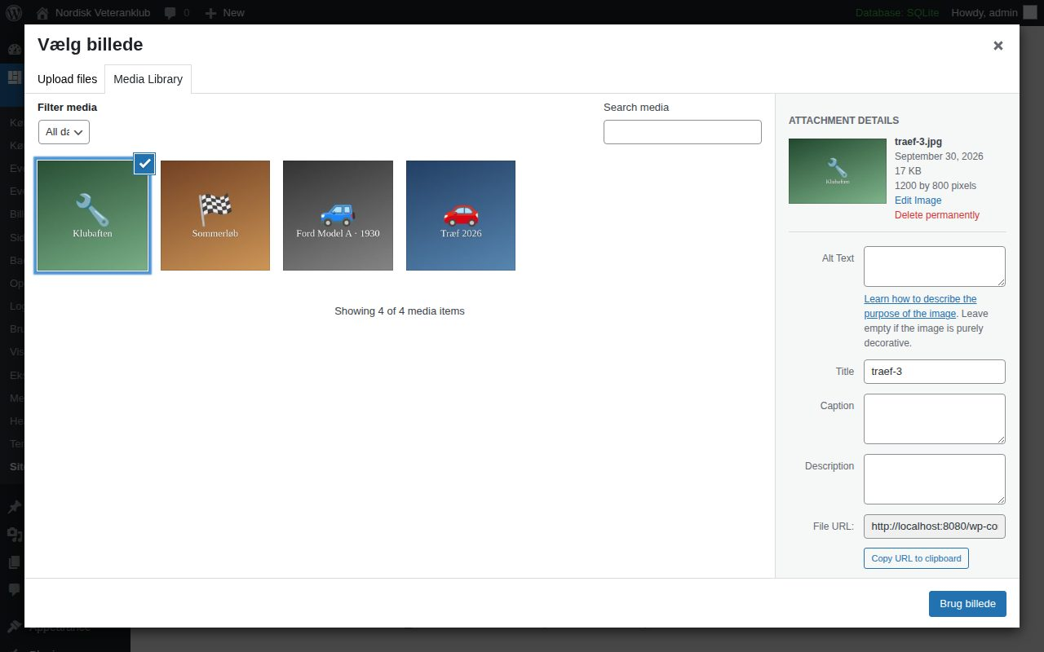
Vælg billede i mediebiblioteket
Klik Gem Siteindstillinger.

3. Tema (Site Design)
Under Tema vælger du det globale udseende: sidebredde, sidepadding, farver og skrifttype.
Vigtigt: Sæt flueben ved Aktiv under VDM site-shell. Så bruger websitet VDM's egen header, footer og sidebredde i stedet for WordPress-temaets. Uden flueben vises dine sider inde i temaets layout med temaets header og footer.
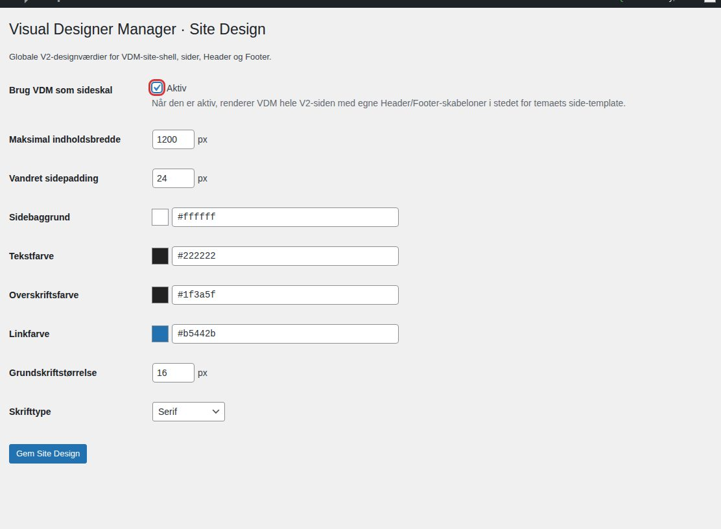
Tema / Site Design
Klik Gem Site Design.

4. Opret en side
- Gå til Sider.
- Skriv en Titel, fx Forside. Slug og overordnet side er valgfri.
- Vælg Status: Kladde (kun synlig for dig) eller Publiceret (synlig for alle).
- Klik Opret og åbn Visual Designer.
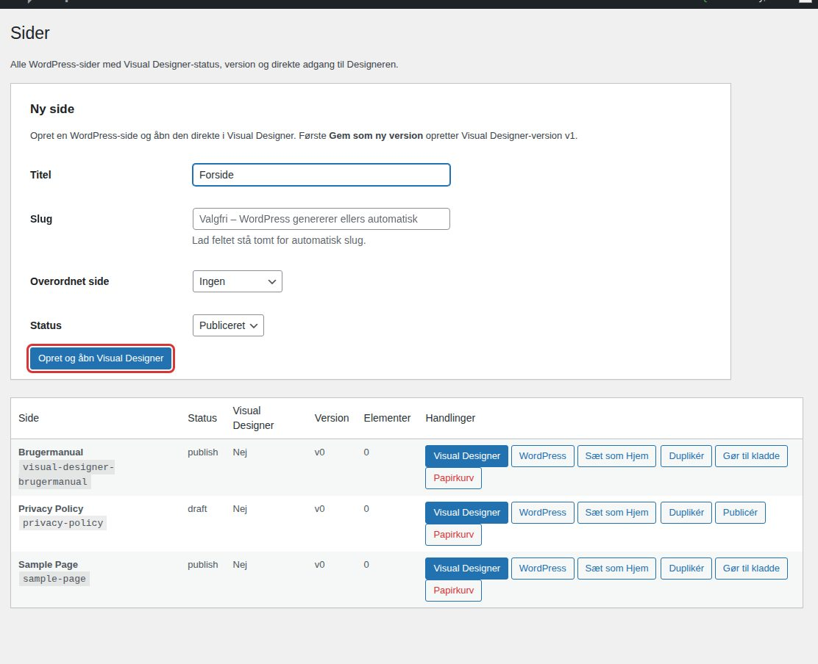
Opret en ny side
Listen nederst på siden Sider viser alle sider med VDM-version og antal elementer. Her kan du også:
- Sæt som Hjem – gør siden til websitets forside. Det er den side, man ser på www.ditdomæne.dk. Forsiden er markeret med et lille hus ved sidens navn.
- Duplikér, Gør til kladde / Publicér og Papirkurv.
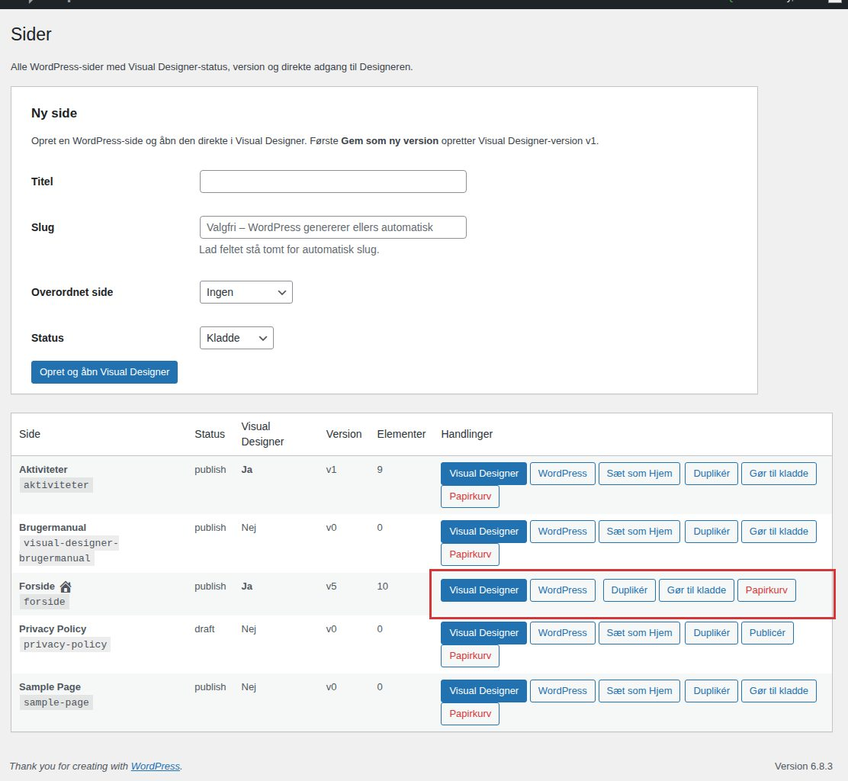
Sidelisten med "Sæt som Hjem"

5. Visual Designer – grundlæggende
Designeren har tre dele:
Område | Formål
Elementer (venstre) | Byggeklodserne: Sektion, Kasse, Tekst, Billede, Knap, Mellemrum, Skillelinje, Events, Køretøjer, Billedgalleri, Navigation, Kontaktformular, Bliv medlem og flere under V1-elementer.
Lærredet (midten) | Siden, som den kommer til at se ud.
Indstillinger (højre) | Indstillinger for det element, du har valgt.

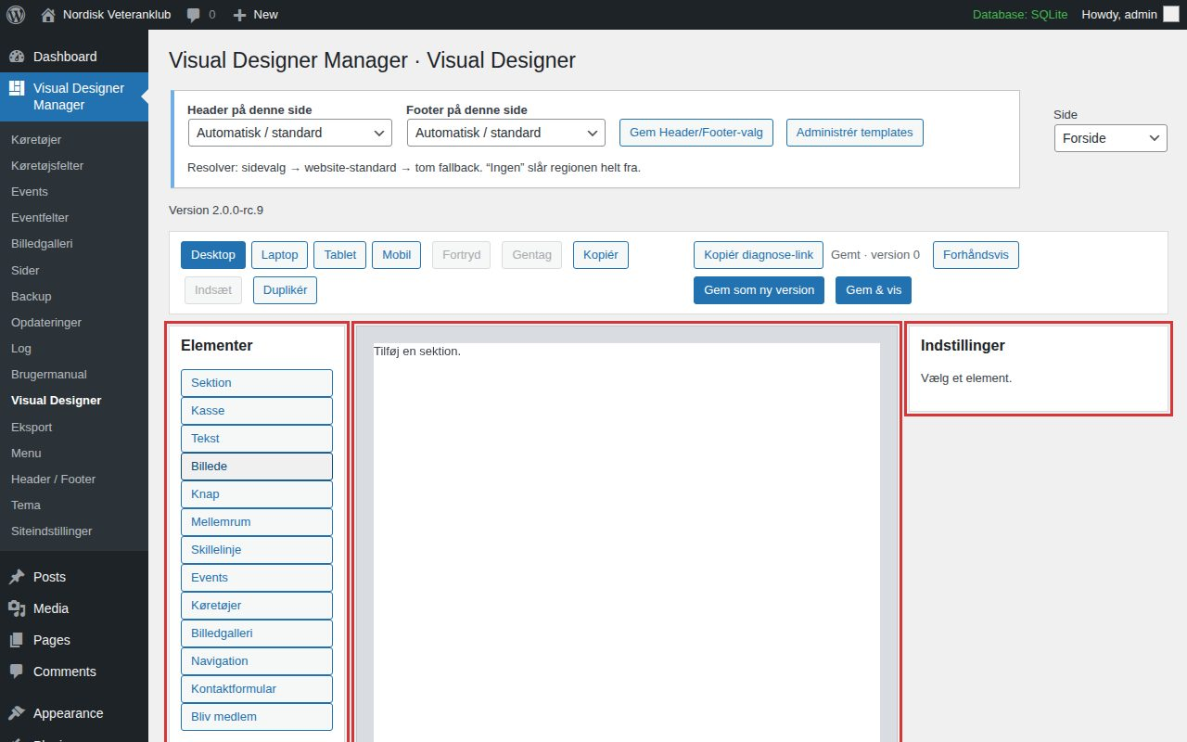
Designerens tre områder
Værktøjslinjen øverst har knapper til Desktop / Laptop / Tablet / Mobil, Fortryd / Gentag (Ctrl+Z / Ctrl+Y), Kopiér / Indsæt / Duplikér, Forhåndsvis, Gem som ny version (Ctrl+S) og Gem & vis.

Sektioner
En side består af sektioner, der ligger under hinanden. Alle andre elementer placeres inde i en sektion.
- Klik Sektion i elementlisten.
- Vælg en Baggrund i Indstillinger. Farvevælgeren har faste farver, dine temafarver, senest brugte farver og et felt til HEX-kode. Klik Anvend.
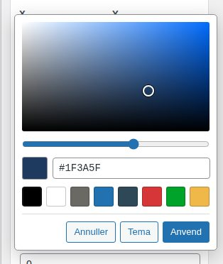
Farvevælgeren
Sektionen tilpasser selv sin højde til indholdet, når Automatisk højde er slået til. Højde er så den mindste højde.
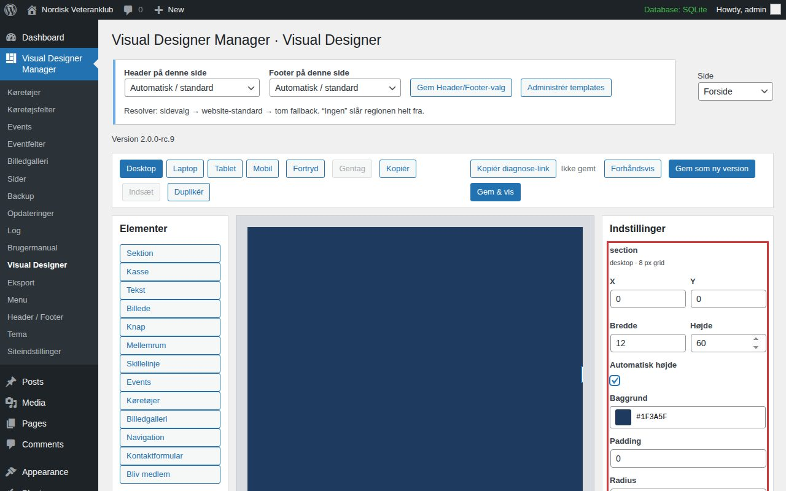
En valgt sektion og dens indstillinger

Tekst
- Vælg sektionen, og klik Tekst. Teksten lægges ind i den valgte sektion, under det der allerede ligger der.
- Skriv teksten i tekstfeltet under Indstillinger. Knapperne P / H2 / H3 / B / I / Link laver afsnit, overskrifter, fed og kursiv tekst og links.
- Vælg Tekstfarve, Skriftstørrelse, Skriftvægt, Linjehøjde og Justering. En overskrift (H2) bliver automatisk 1,5 gange skriftstørrelsen.

Placering og størrelse
Placeringen styres af et gitter:
- X og Bredde er kolonner. Siden har 12 kolonner, så X = 0 og Bredde = 7 fylder de første 7 af 12 kolonner.
- Y og Højde er rækker på 8 pixel.
Du kan skrive tallene i felterne. Du kan også trække elementet med musen og trække i håndtagene på kanten for at ændre størrelsen. Piletasterne flytter det valgte element ét gittertrin.
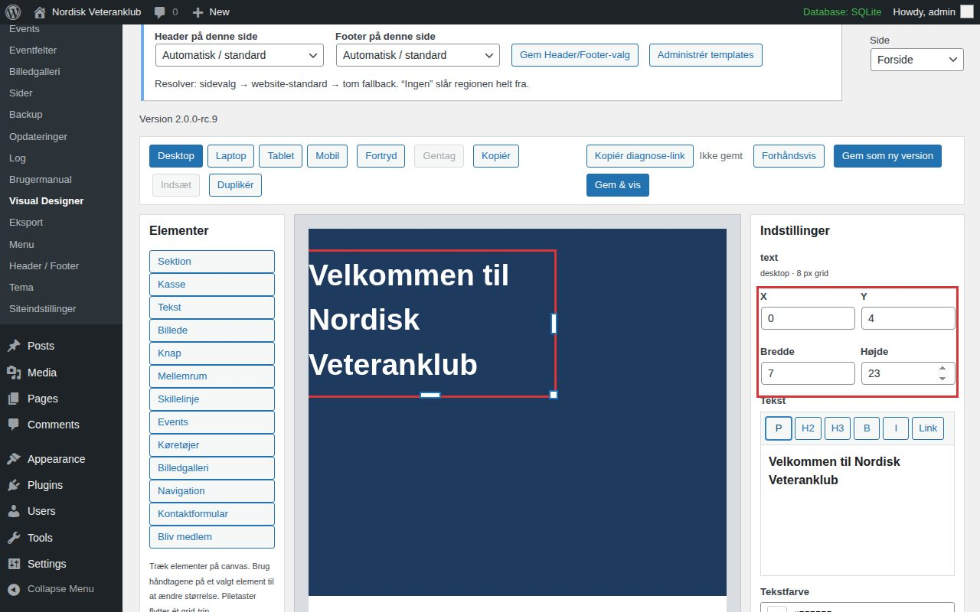
Tekstelement: placering i gitteret

Knap
Klik Knap, og udfyld Tekst og Link. Linket kan pege på en ekstern adresse, en intern side, et anker (fx #kontakt), en e-mail eller et telefonnummer. Du kan også vælge farver, skriftstørrelse, runde hjørner og om linket skal åbne i samme eller nyt vindue.
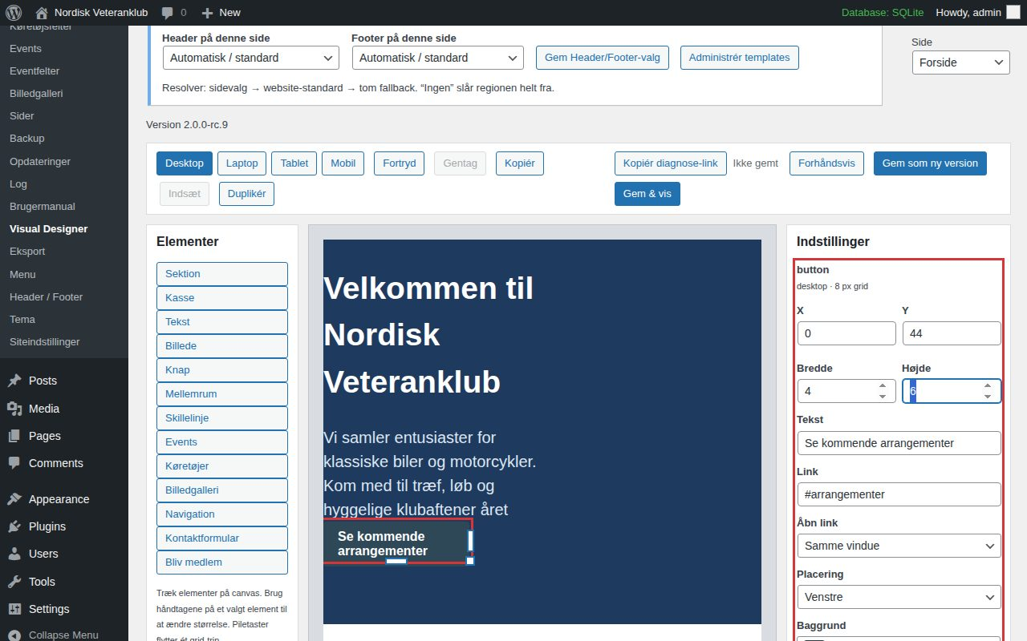
Knap og knapindstillinger

Billede – og træk-og-slip
Alle elementer kan trækkes fra elementlisten direkte ind på lærredet. Slip dem i den sektion eller kasse, hvor de skal ligge.
- Træk Billede ind i sektionen.
- Klik Vælg billede i Indstillinger, og vælg et billede i mediebiblioteket.
- Vælg Billedtilpasning: Beskær / fyld fylder feltet helt, og Tilpas viser hele billedet. Skriv gerne en Alt-tekst til skærmlæsere.
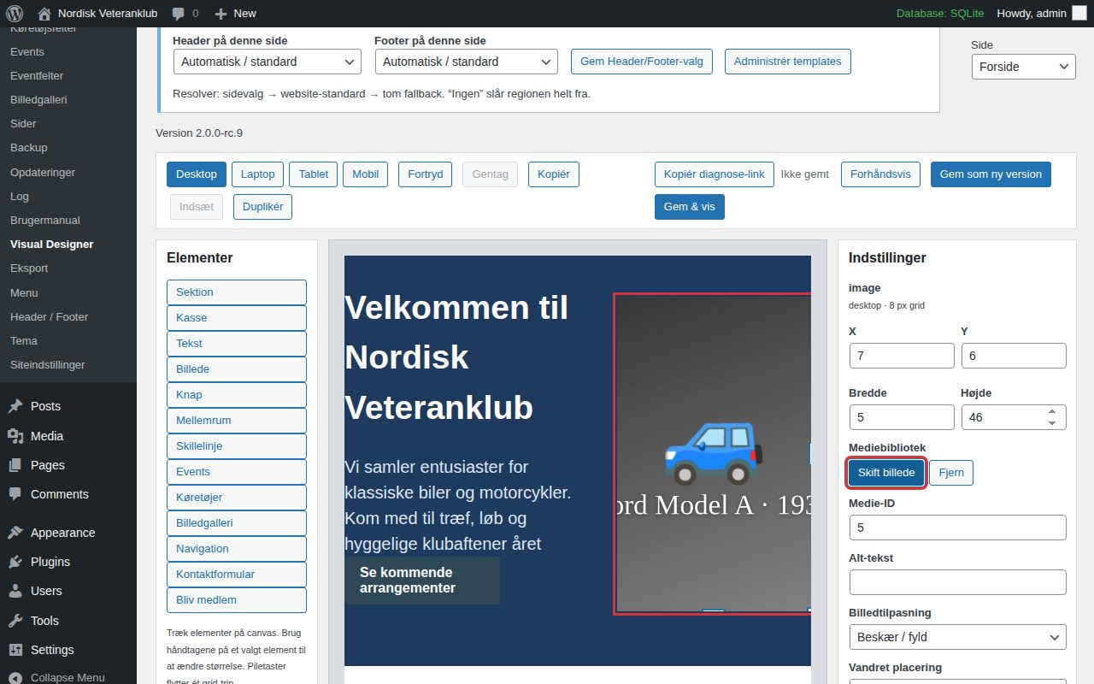
Billede valgt fra mediebiblioteket

Resten af siden
Tilføj flere sektioner på samme måde. Klik på det grå område uden for lærredet for at fravælge den aktuelle sektion, og klik så Sektion igen. Forsiden i eksemplet har tre sektioner:
- En velkomst med overskrift, tekst, knap og billede
- Kommende arrangementer med elementet Events
- Kontaktformular
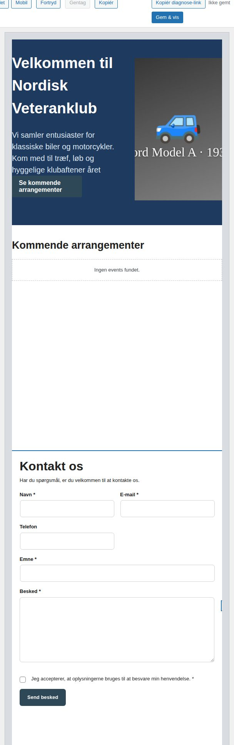
Den færdige forside i Designeren

6. Tilpas siden til mobil
Hver skærmstørrelse (Desktop, Laptop, Tablet, Mobil) kan have sin egen placering af elementerne. Indtil du ændrer noget, bruger de mindre skærme den samme placering som Desktop. Elementer, der står side om side på en computer, bliver derfor ofte for smalle eller overlapper på en telefon.
- Klik Mobil i værktøjslinjen.
- Vælg hvert element, og giv det Bredde 12, så det fylder hele skærmbredden. Sæt Y, så elementerne står under hinanden.
- Gem.
Ændringer i Mobil-visningen påvirker ikke Desktop-visningen.
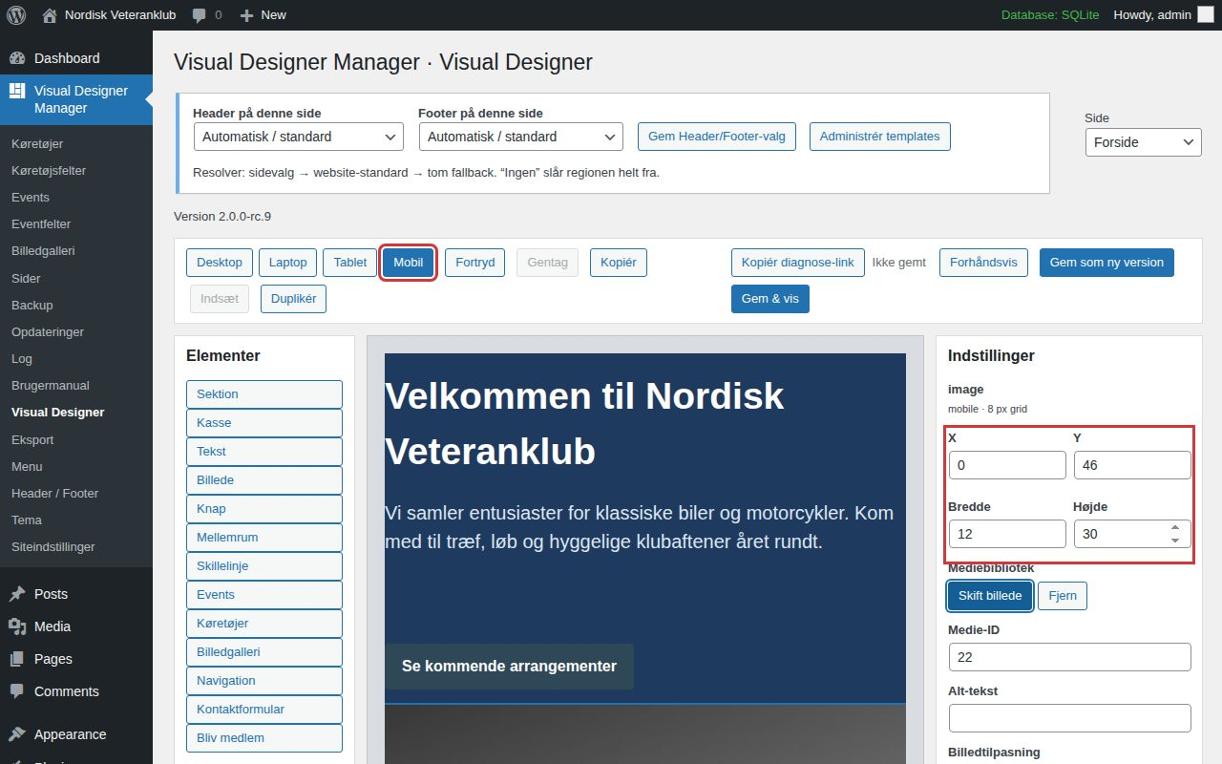
Mobil-visningen i Designeren

7. Gem, forhåndsvis og versioner
- Gem som ny version gemmer siden. Hver gemning bliver en ny version, så intet går tabt. Status ved siden af knappen viser Ikke gemt eller Gemt · version N.
- Gem & vis gemmer og åbner den offentlige side.
- Forhåndsvis åbner et nyt vindue med de ændringer, du endnu ikke har gemt. Den offentlige side ændres ikke, før du gemmer.
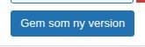
Status efter gem
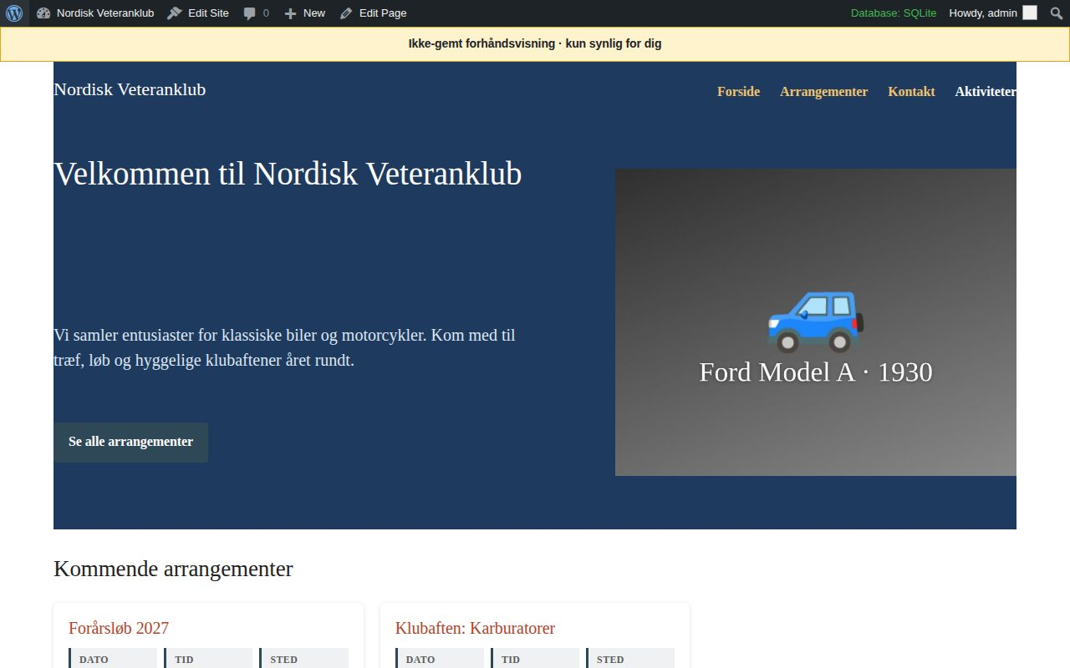
Forhåndsvisning af ugemte ændringer
Under Designeren ligger Gemte versioner. For hver tidligere version kan du:
- Forhåndsvis den.
- Gendan original – gemmer den gamle version som en ny version. Den nuværende version bliver liggende i historikken, så du kan fortryde gendannelsen.
- Opret kopi – laver en ny kladdeside ud fra versionen.
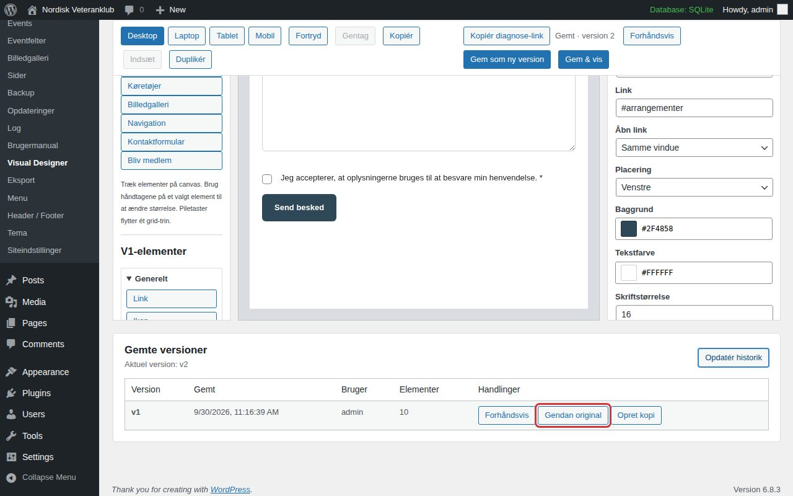
Versionshistorik

8. Menu
Menuen redigeres under Menu og gemmes som en almindelig WordPress-menu.
- Første gang skriver du et navn, fx Hovedmenu, og klikker Opret Hovedmenu.
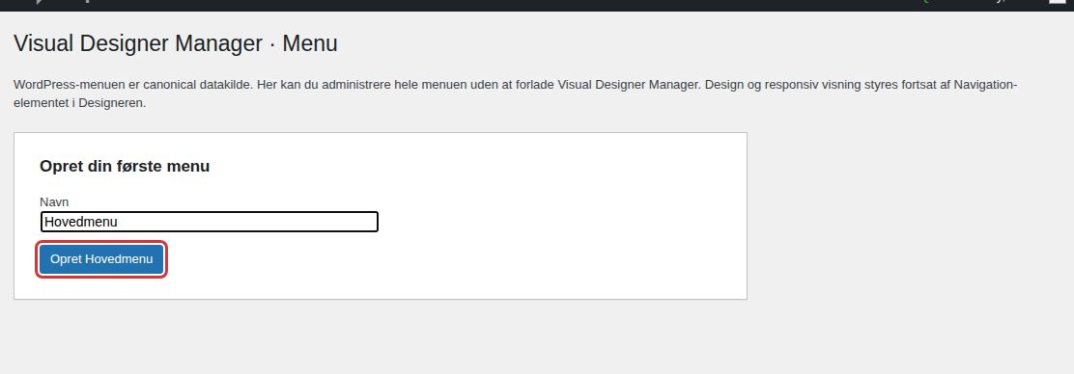
Opret menu
- Tilføj indhold i højre side:
  - Publicerede sider: sæt flueben og klik Tilføj valgte sider.
  - Eksternt link: menutekst og adresse. Det kan også være et anker som https://ditdomæne.dk/#kontakt.
  - Overskrift: et menupunkt uden link, fx til en undermenu.
- Ret Rækkefølge, Tekst og Parent (vælg et andet menupunkt for at lave en undermenu), og klik Gem menu.
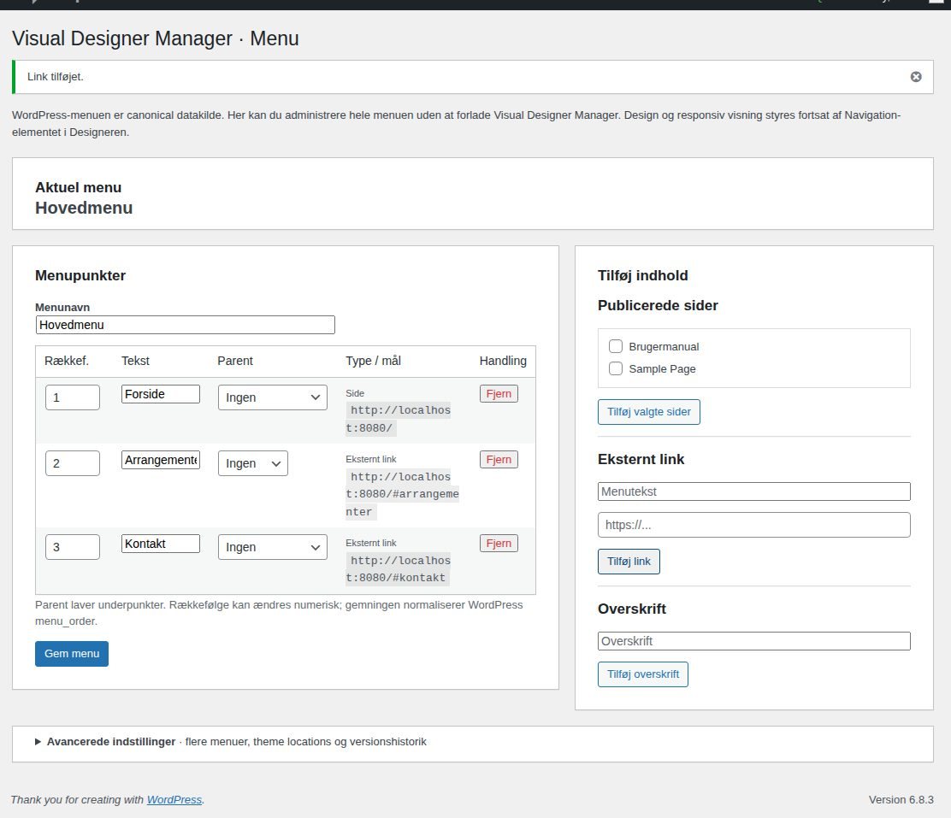
Menupunkter
Under Avancerede indstillinger kan du oprette flere menuer, tildele theme locations og gendanne en af de sidste 30 gemte menuversioner.

9. Header og footer
Header og footer laves i Header / Footer med den samme Designer som siderne. Du kan have flere navngivne templates, fx en særlig header til en kampagneside. Den template, der er markeret som standard, bruges på alle sider.
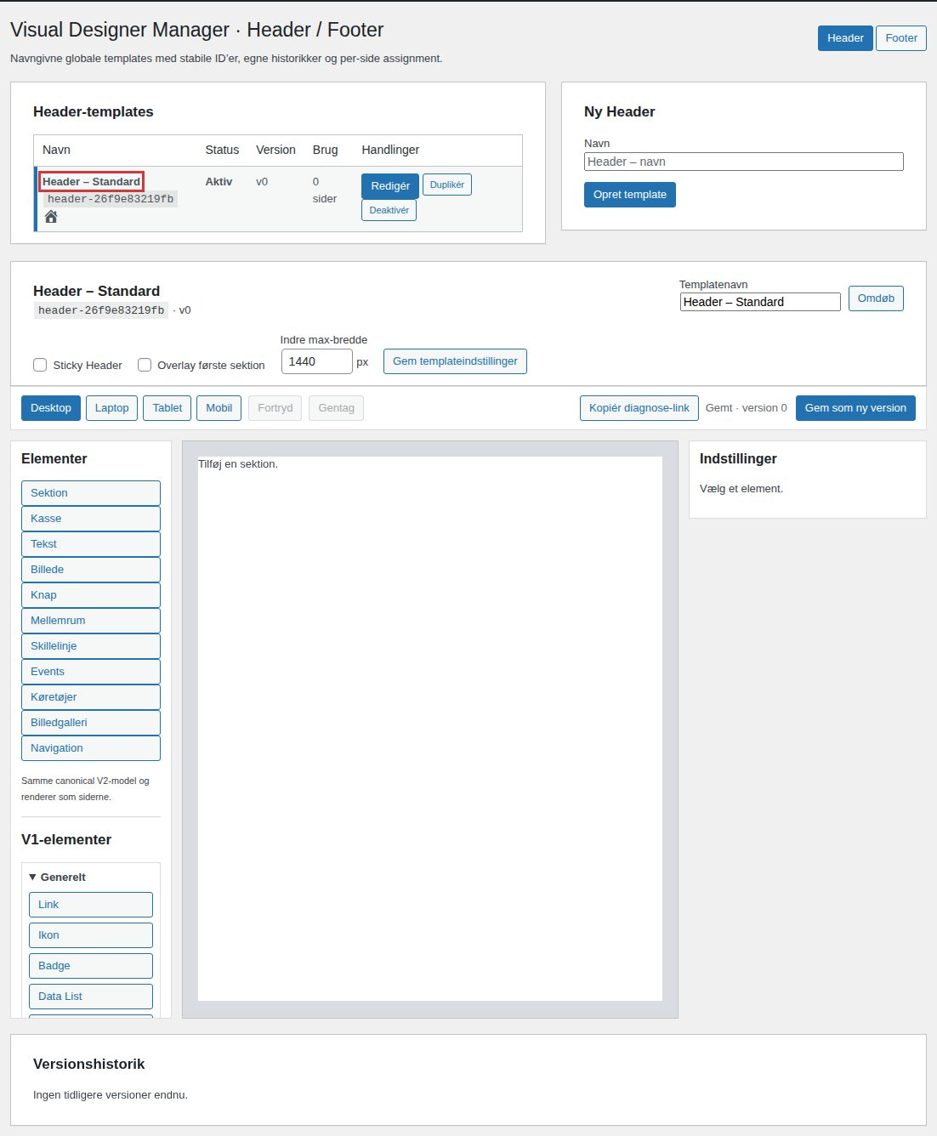
Header / Footer templates

Header
- Tilføj en Sektion med en baggrundsfarve.
- Tilføj en Tekst med foreningens navn til venstre, eller brug et Billede med logoet.
- Tilføj Navigation til højre. Elementet viser automatisk den første menu. Under WordPress-menu kan du vælge en anden. Vælg Justering, Tekstfarve og Hoverfarve (farven, når musen er over et menupunkt).
- Klik Gem som ny version.
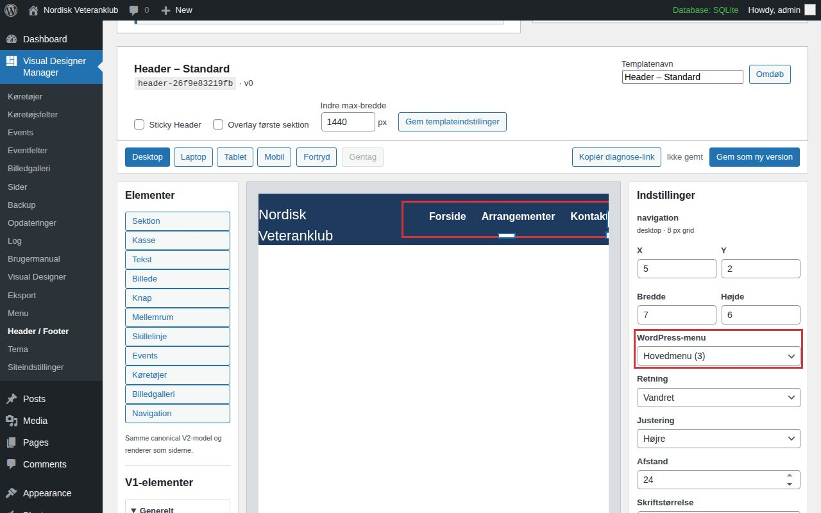
Header med navigation
På mobil vises menuen automatisk som en Menu-knap. Teksten på knappen ændrer du under Mobilknap tekst. Husk også at tilpasse headeren i Mobil-visningen (se afsnit 6).
Den åbne mobilmenu vises som et panel oven på siden. Har Navigation-elementet en Baggrund, bruger panelet den og elementets tekstfarve. Ellers bruger det Undermenu-baggrund og Undermenu-tekst, som er hvid med mørk tekst fra start.

Footer
Skift til Footer med knappen øverst til højre, og byg footeren på samme måde, fx med en tekst med kontaktoplysninger.
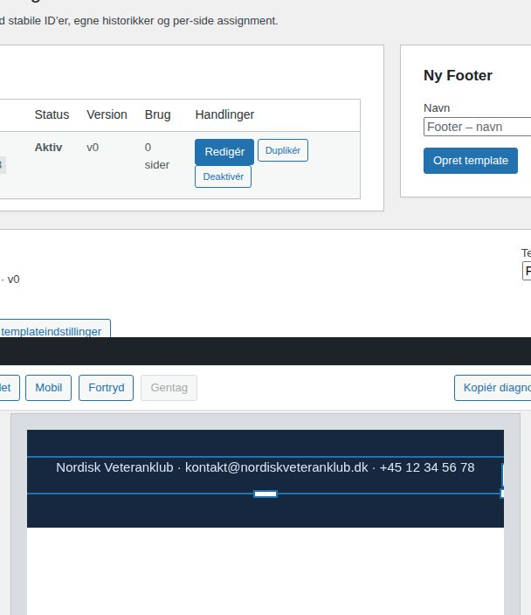
Footer

Header/footer på en enkelt side
Øverst i sidens Designer kan du vælge Header på denne side og Footer på denne side:
- Automatisk / standard bruger standard-templaten.
- Du kan vælge en bestemt template.
- Ingen slår headeren eller footeren fra på siden.
Klik Gem Header/Footer-valg.

10. Events, køretøjer og billedgalleri

Egne felter
Under Eventfelter og Køretøjsfelter bestemmer du, hvilke ekstra oplysninger et event eller et køretøj skal have. Klik + Tilføj felt, giv feltet et navn og en type (tekst, tal, dato, ja/nej, …), og vælg om det skal vises på Kort (listen) og/eller Detalje (egen side). Klik Gem feltopsætning.
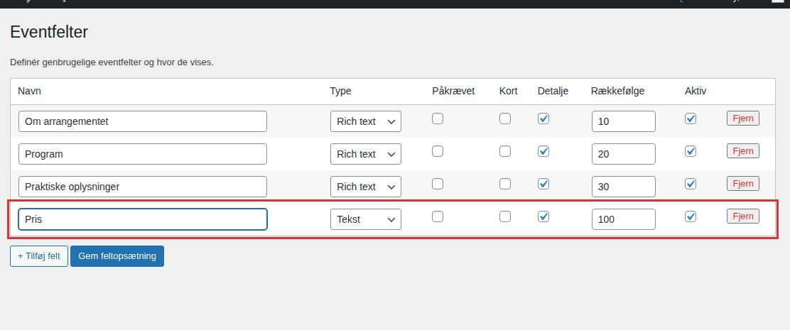
Eventfelter med det nye felt "Pris"

Opret et event
Gå til Events → Add New (Tilføj ny). Skriv titlen øverst. Udfyld dato, tid, sted, adresse, kort beskrivelse og dine egne felter i boksen under teksten. Klik Publish (Udgiv).
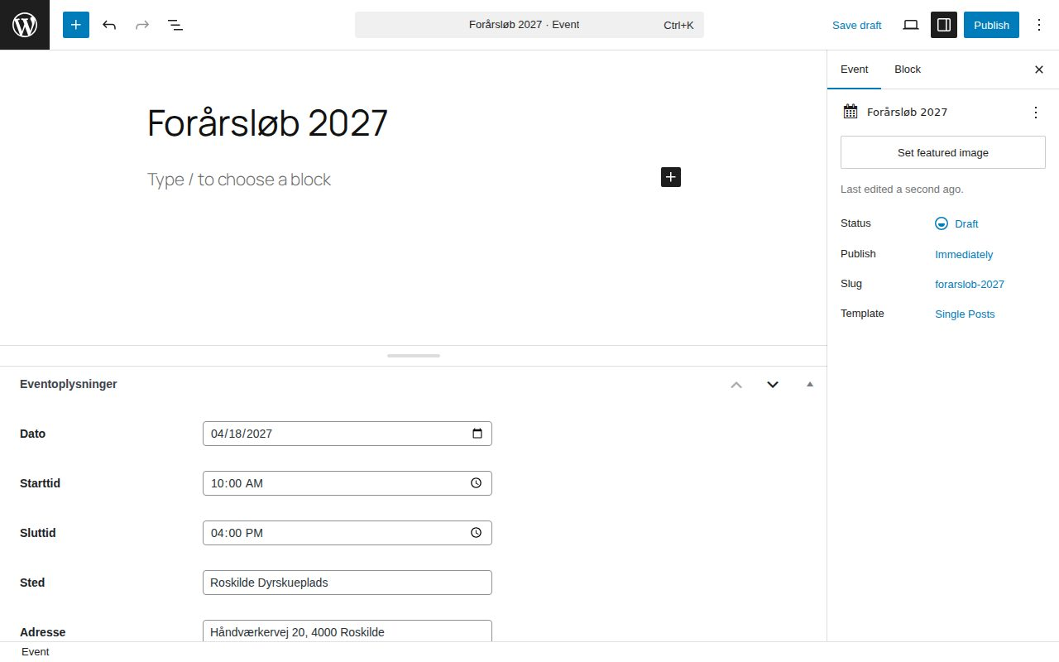
Et event redigeres
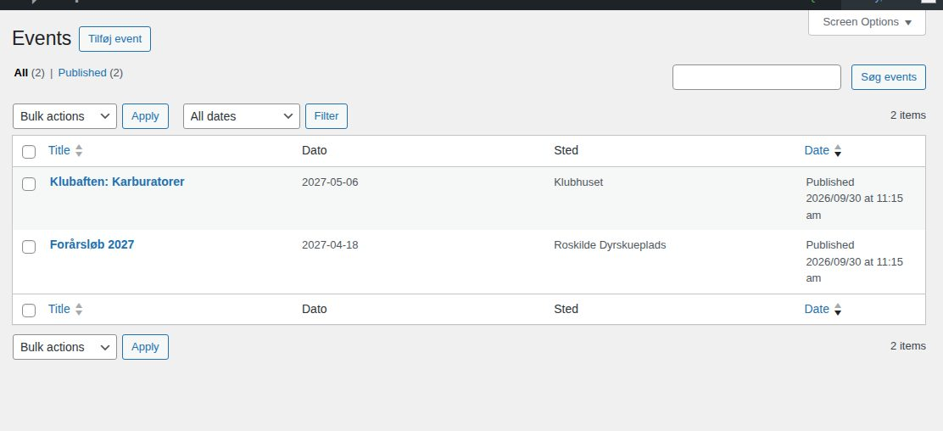
Listen over events

Opret et køretøj
Gå til Køretøjer → Add New, og udfyld producent, model, årgang, land, motor, ydelse, mål og beskrivelse.
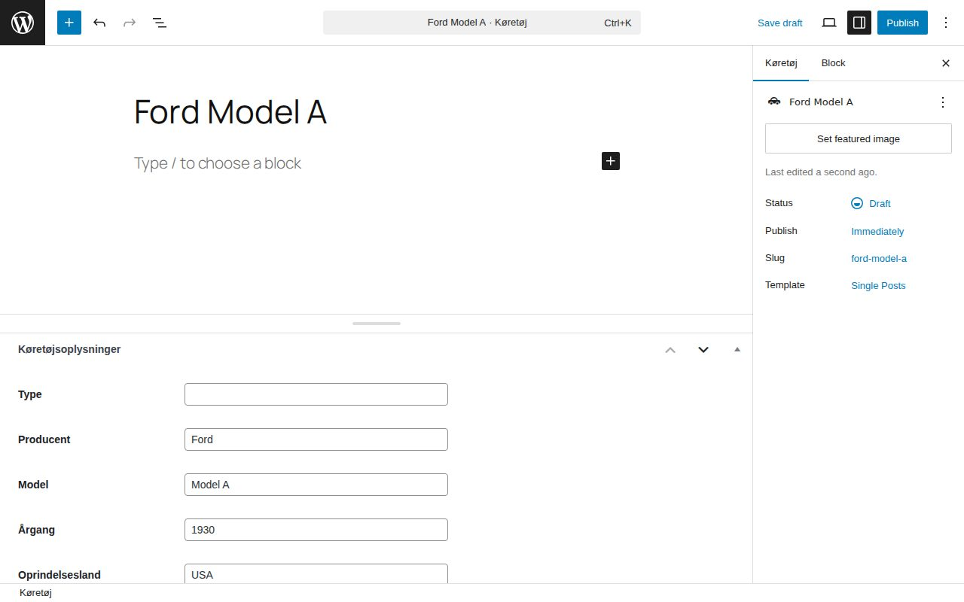
Et køretøj redigeres

Opret et album
Gå til Billedgalleri → Add New, skriv titel og kort beskrivelse, og klik Vælg billeder. Du kan vælge flere billeder ved at holde Ctrl (Mac: Cmd) nede, mens du klikker. Rækkefølgen ændrer du bagefter ved at trække billederne.
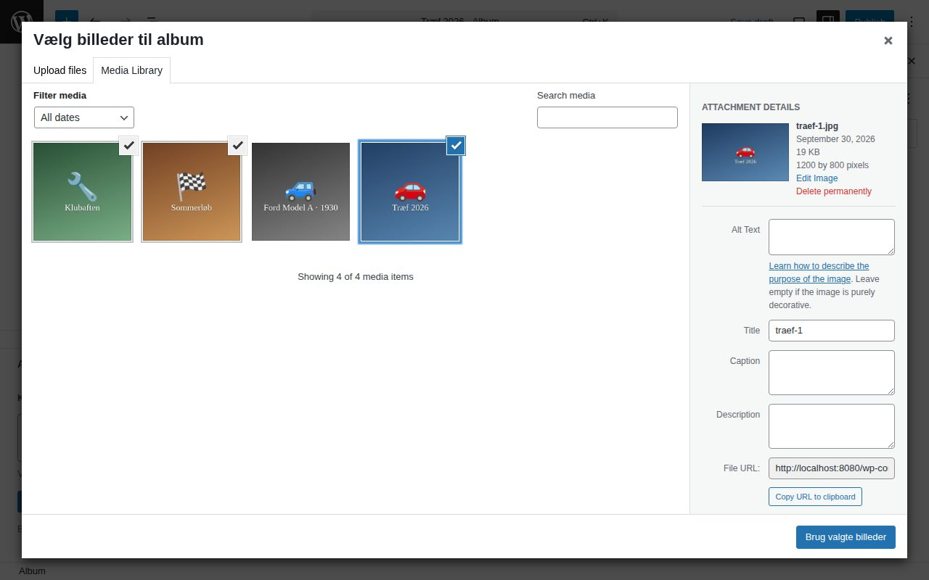
Vælg flere billeder til et album
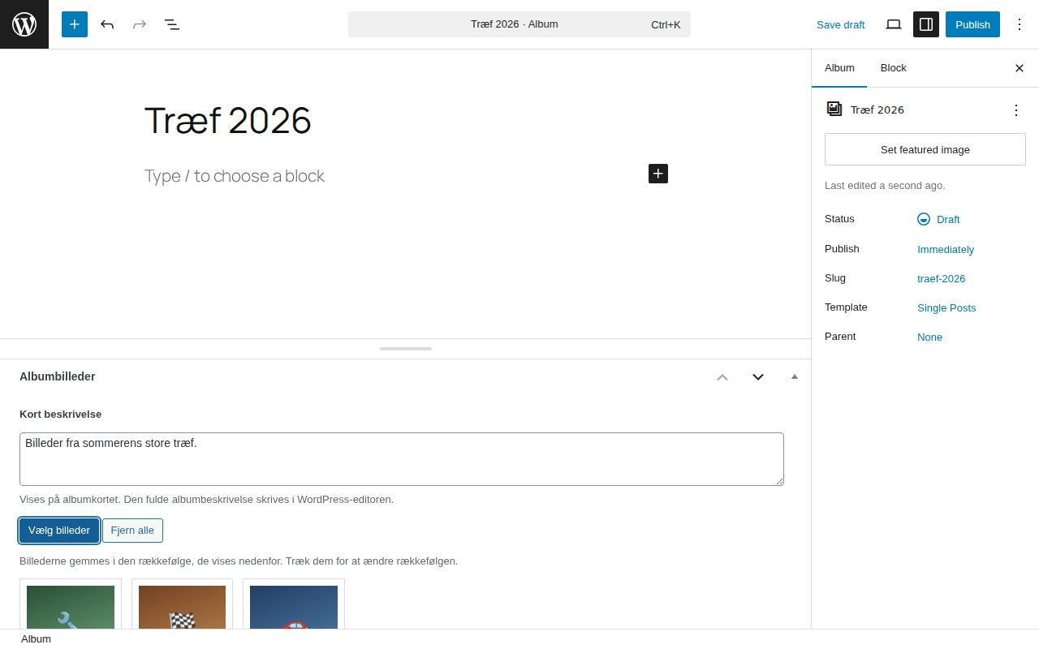
Albummet med billeder

11. Vis indholdet på en side
Elementerne Events, Køretøjer og Billedgalleri i Designeren viser automatisk det indhold, du har oprettet. Nye events kommer med af sig selv. I Indstillinger kan du vælge antal kolonner, farver og hvilke oplysninger der vises.
Hvert event, køretøj og album får sin egen detaljeside. Den åbnes med Læs mere eller Åbn album.
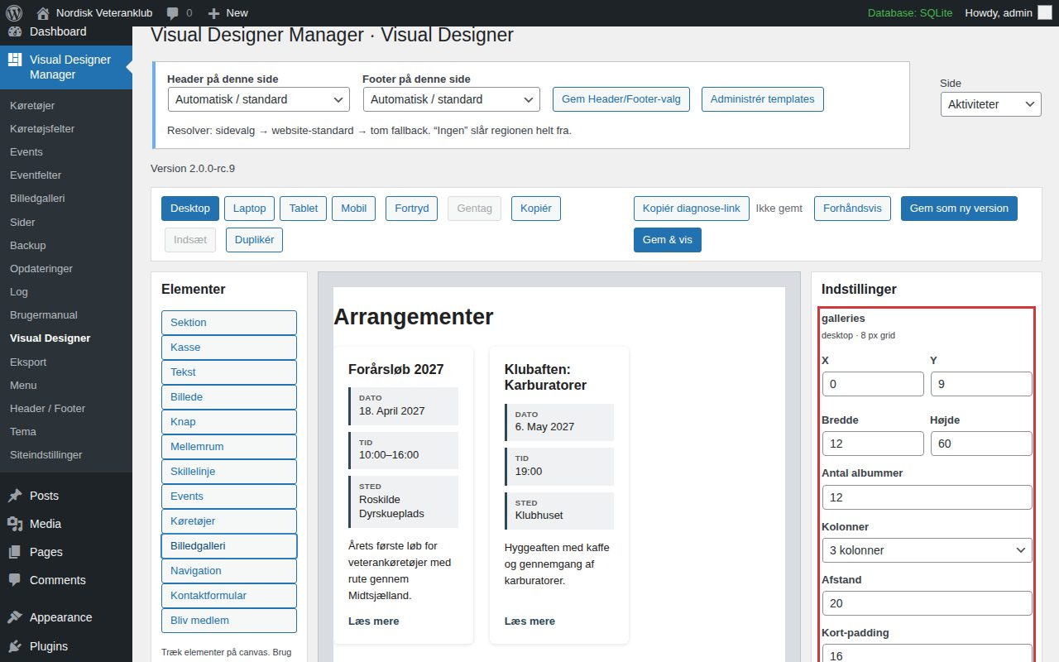
Elementet Billedgalleri i Designeren
Tip: Modulerne har en fast Højde i gitteret. Er der meget tom plads under dem på websitet, gør du Højde mindre.

12. Det færdige website
Sådan ser eksemplet ud for en besøgende:
Forsiden på computer
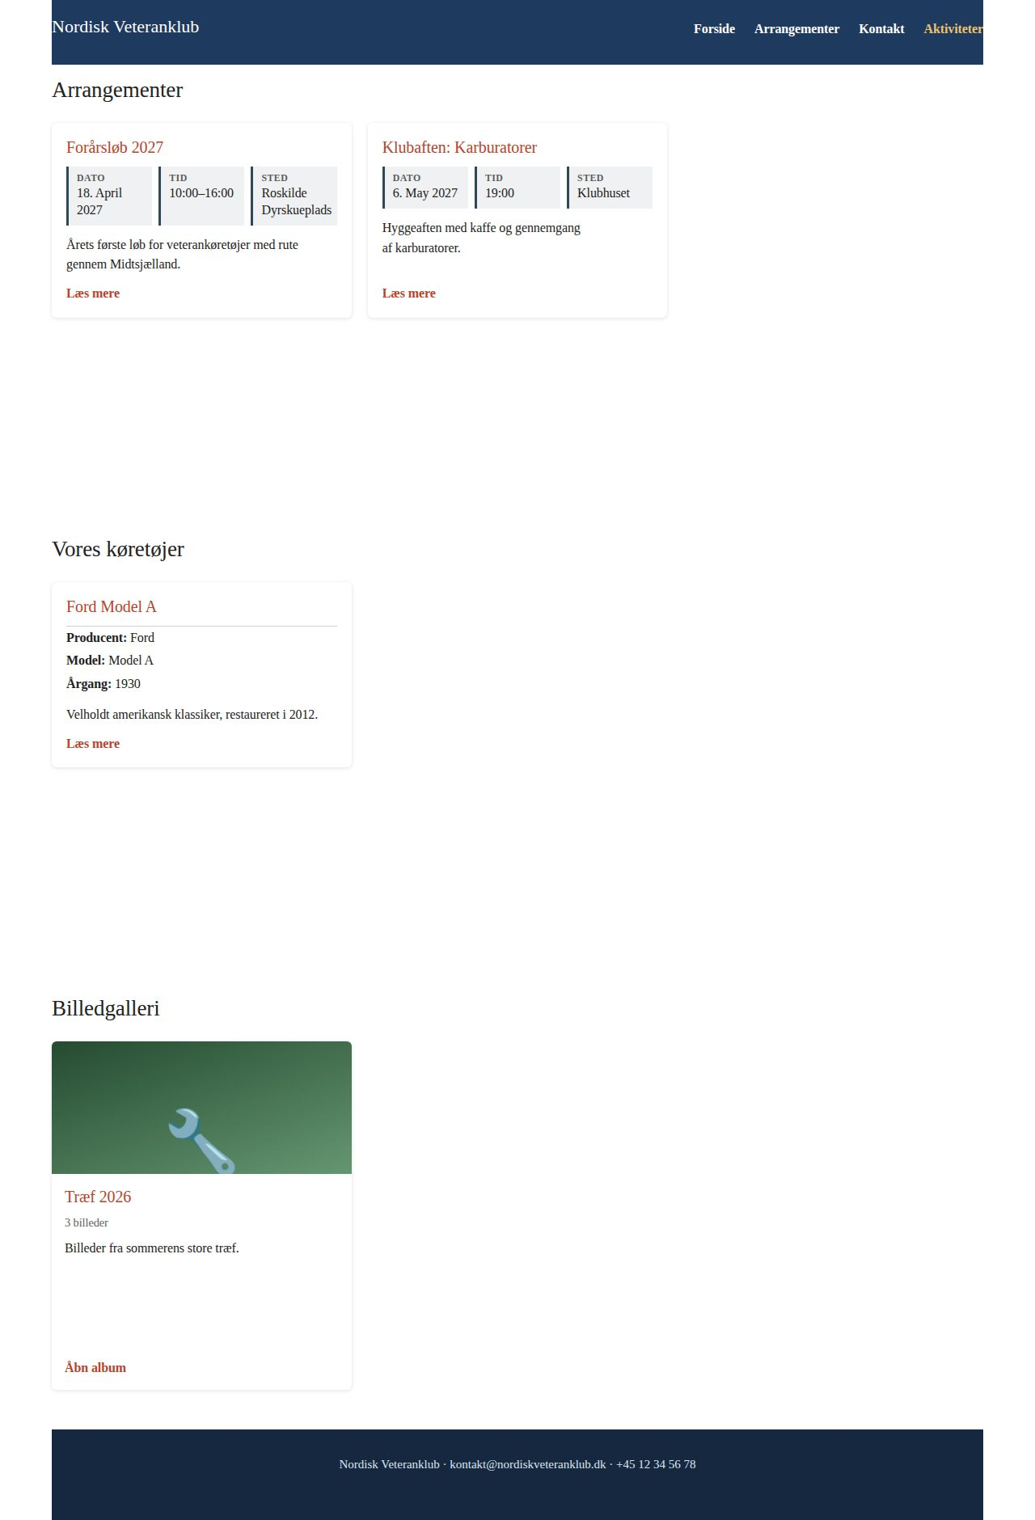
Siden Aktiviteter med events, køretøjer og album
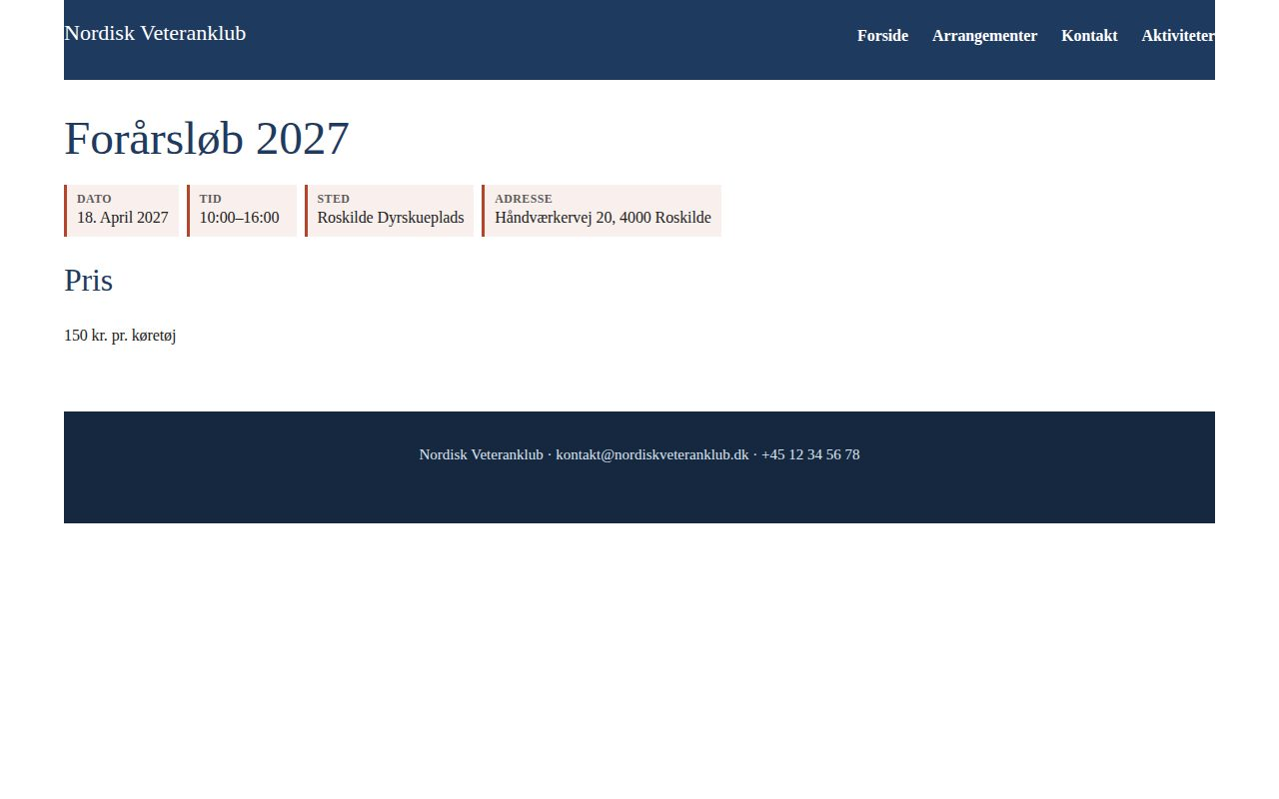
Detaljeside for et event
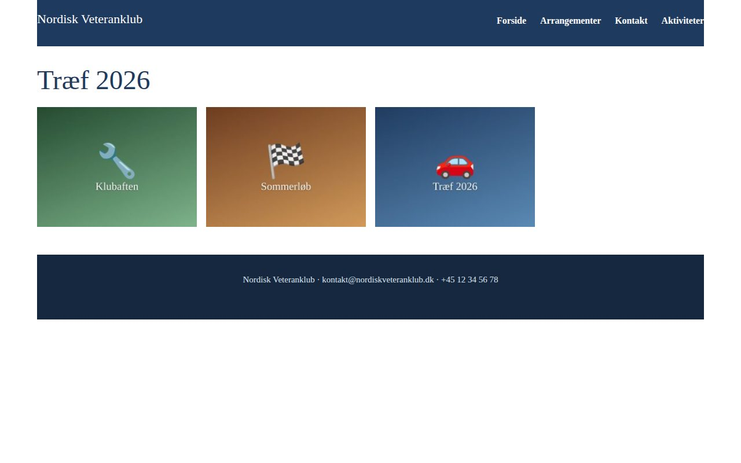
Et album
Og på en telefon:
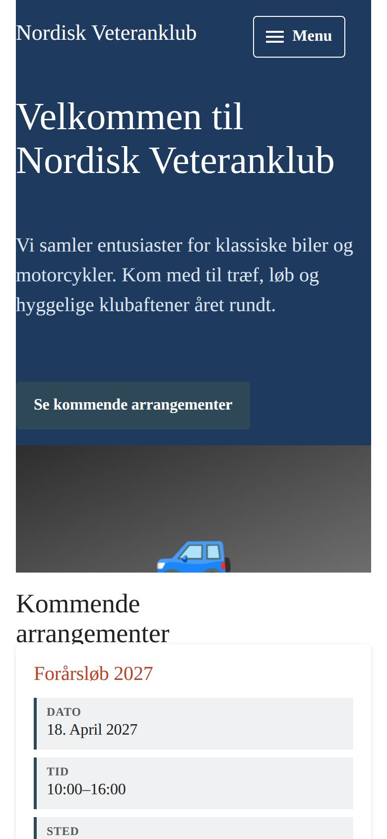  Forsiden på mobil | 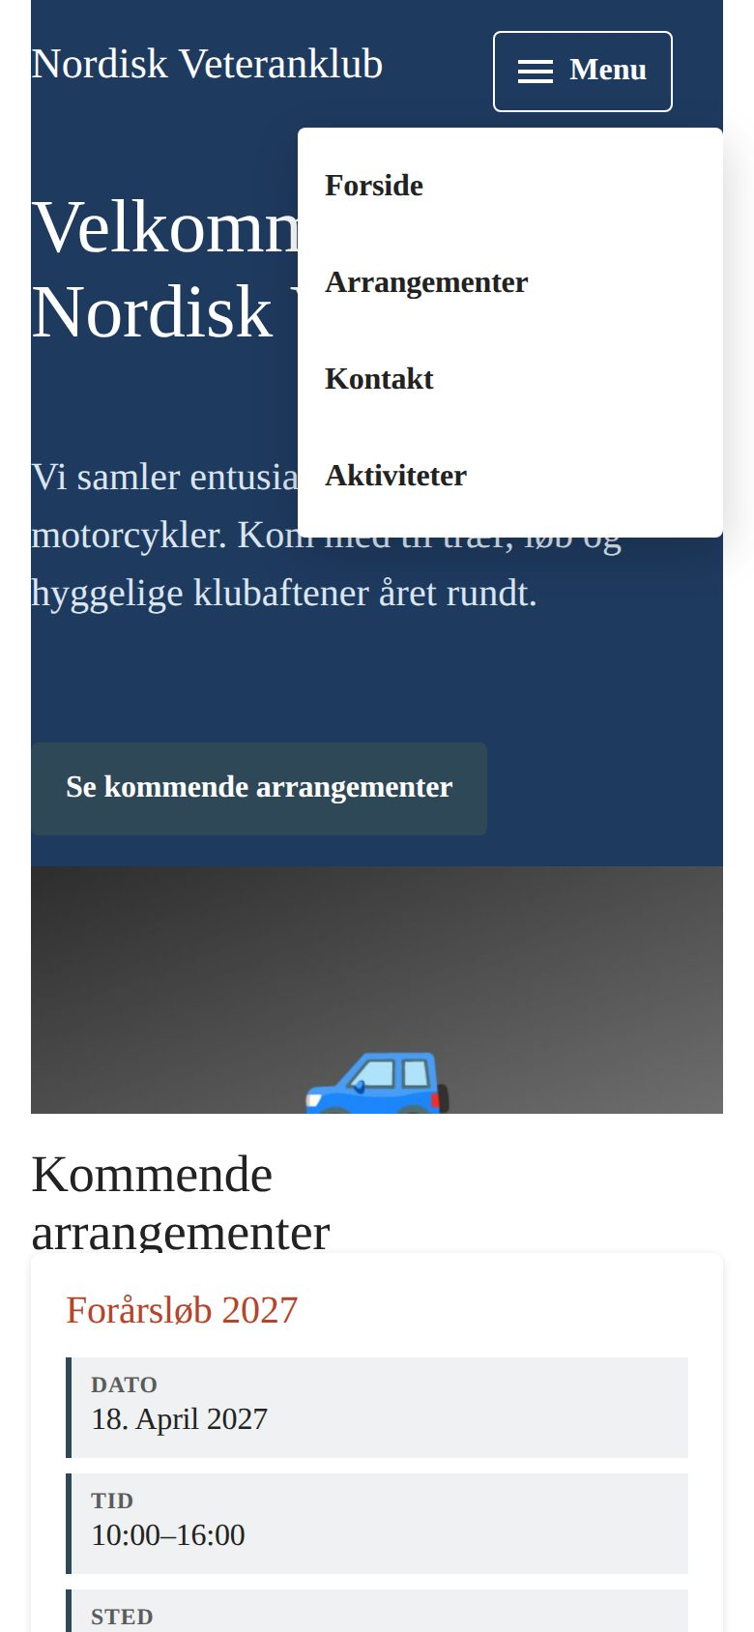  Mobilmenuen åbnet

13. Kontaktformularen
Elementerne Kontaktformular og Bliv medlem er færdige formularer. I Indstillinger kan du ændre overskrift, introduktionstekst, antal kolonner, farver og modtager. Hvis modtageren står tom, sendes der til kontakt-e-mailen fra Siteindstillinger. Står den også tom, sendes der til WordPress' administrator-e-mail.
Når en besøgende sender formularen:
- får du en e-mail med navn, e-mail, telefon, emne, besked og hvilken side den kom fra
- får afsenderen en kvittering, med mindre du har slået det fra
- vises "Tak. Din henvendelse er sendt." på siden.
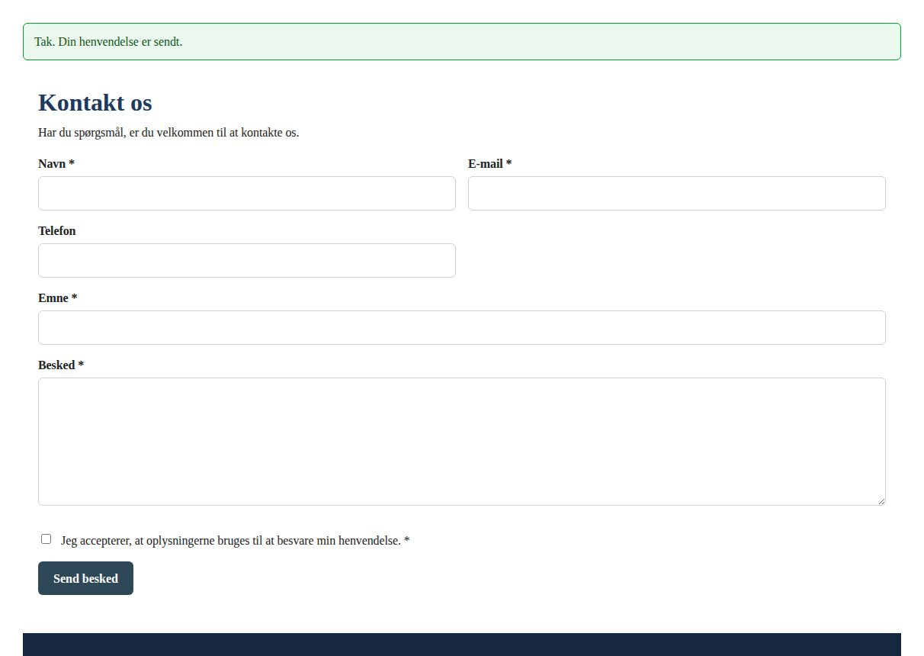
Formularen er sendt
Hvis et obligatorisk felt mangler, beder formularen den besøgende udfylde det. Hvis e-mailen ikke kan sendes på grund af en fejl på serveren, får den besøgende besked om en teknisk fejl, og fejlen skrives i Log.
WordPress skal kunne sende e-mail. På mange webhoteller virker det uden videre. Ellers kan man installere et SMTP-plugin.

14. Eksport, import og flytning af site
Under Eksport kan du pakke hele VDM-sitet i én ZIP-fil: sider og layouts, header/footer, tema, siteindstillinger, felter, events, køretøjer, albums, menuer og alle brugte billeder. Filen kan bruges som sikkerhedskopi eller til at flytte sitet til en anden WordPress.
Eksport: Klik Opret portable V2 ZIP, og gem filen.
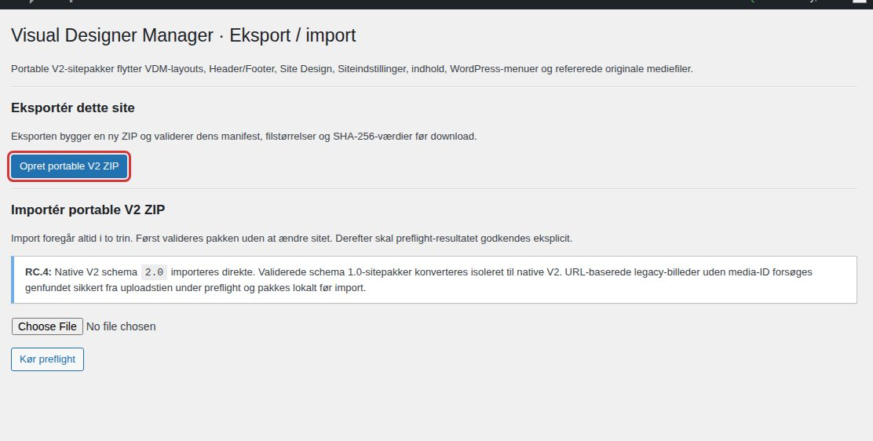
Eksport
Import sker i to trin:
- Vælg ZIP-filen, og klik Kør preflight. Pakken bliver kontrolleret, men der ændres ikke noget endnu. Du ser, hvad pakken indeholder.
- Klik Importér den validerede pakke.
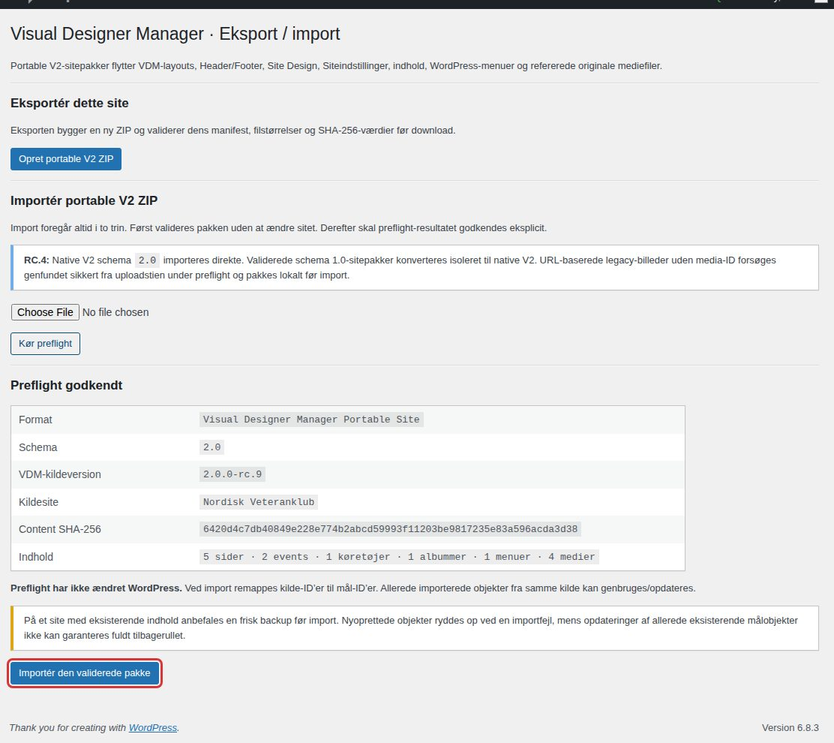
Preflight godkendt
Ved import på et andet site oprettes sider, indhold, menuer og billeder på ny, og alle interne henvisninger rettes til det nye site. Hvis du importerer den samme pakke igen, eller gendanner en backup på det site den kom fra, bliver det eksisterende indhold og menuerne opdateret. Der oprettes ingen dubletter.
Tag en backup af det site, du importerer til, hvis det allerede har indhold.

15. Backup, opdateringer og log
Backup laver en komplet VDM-backup i samme format som Eksport. Gendannelse sker under Eksport → Import.
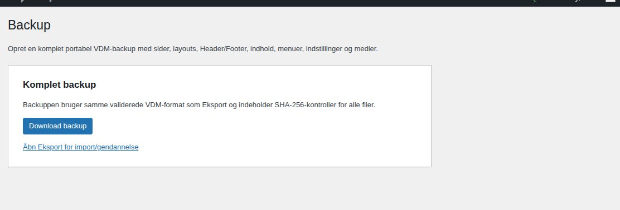
Backup
Opdateringer viser din version og den nyeste version på GitHub. Tjek GitHub-opdatering søger efter en ny version, og Opdater installerer den. Før installationen laver VDM automatisk to kontrolpunkter: en kopi af pluginnet og en komplet data-backup. Begge kan hentes igen fra tabellen Update-checkpoints.
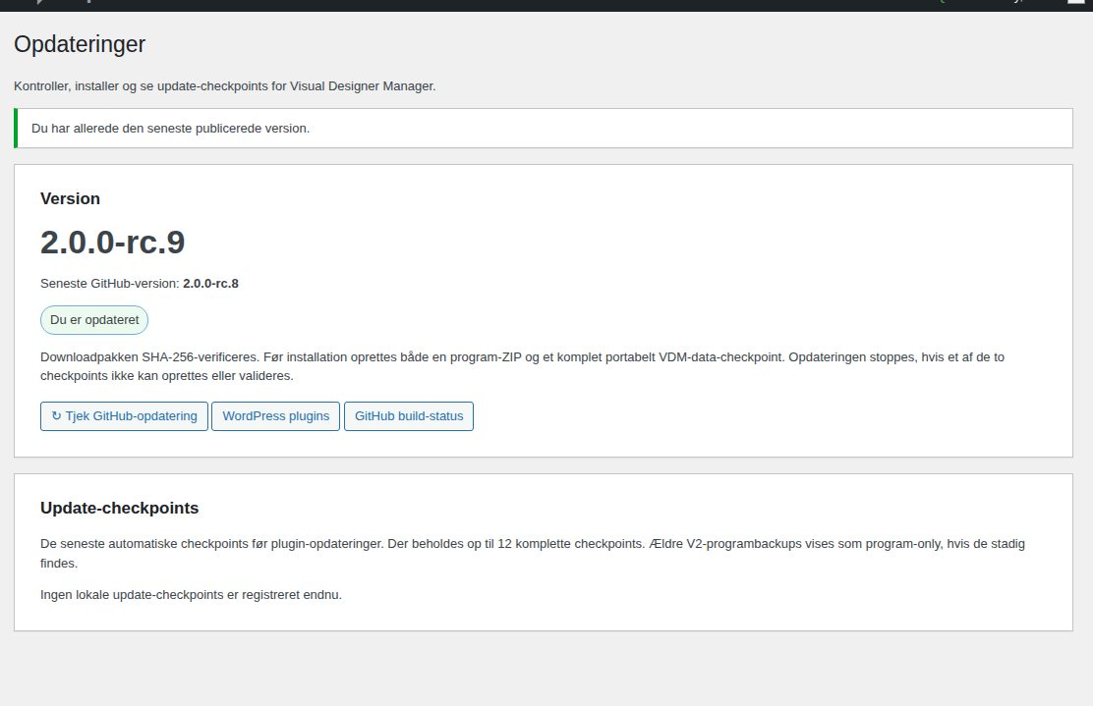
Opdateringer
Log viser vigtige hændelser, fx sendte formularer, importer og fejl. Kan en side eller formular ikke finde ud af noget, så kig her først. Kopiér diagnose-link i Designeren giver et link direkte til loggen for den side, du arbejder på.
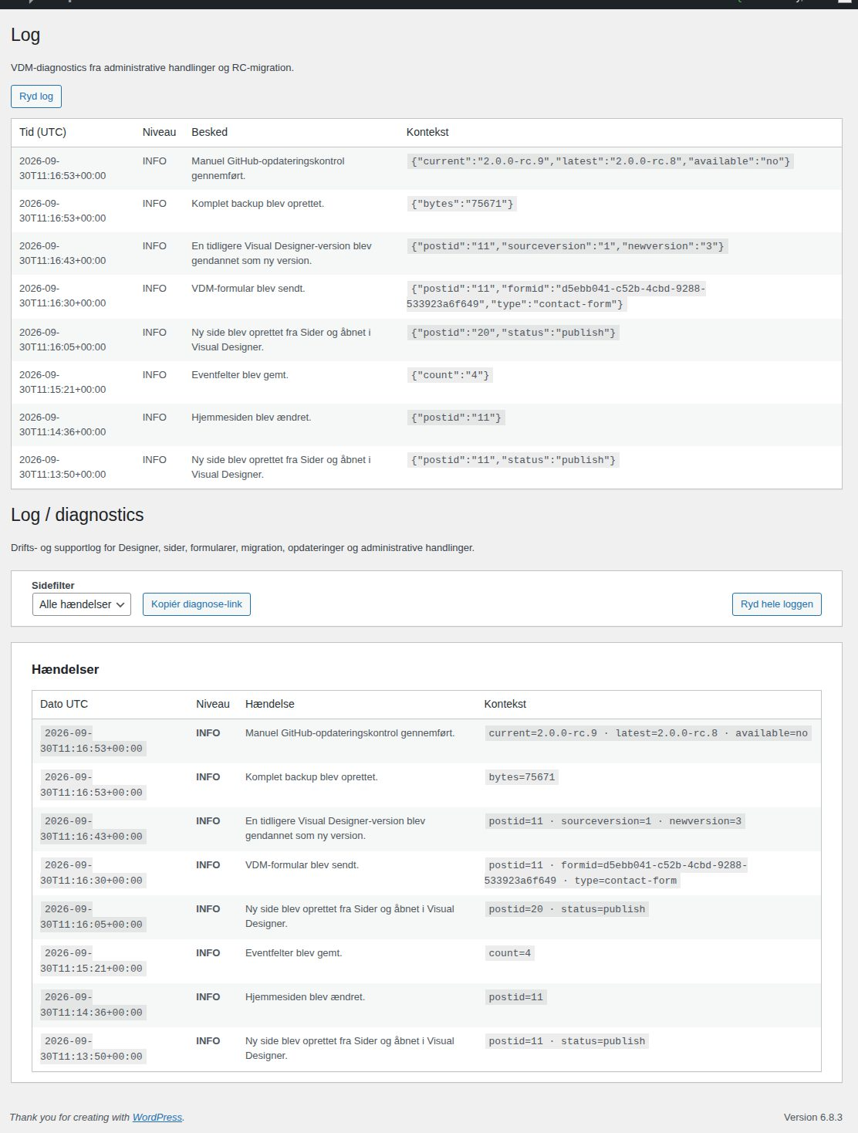
Log
Under Brugermanual finder du en kort, indbygget vejledning. Den kan hentes som Word-fil med Download som Word (.docx).
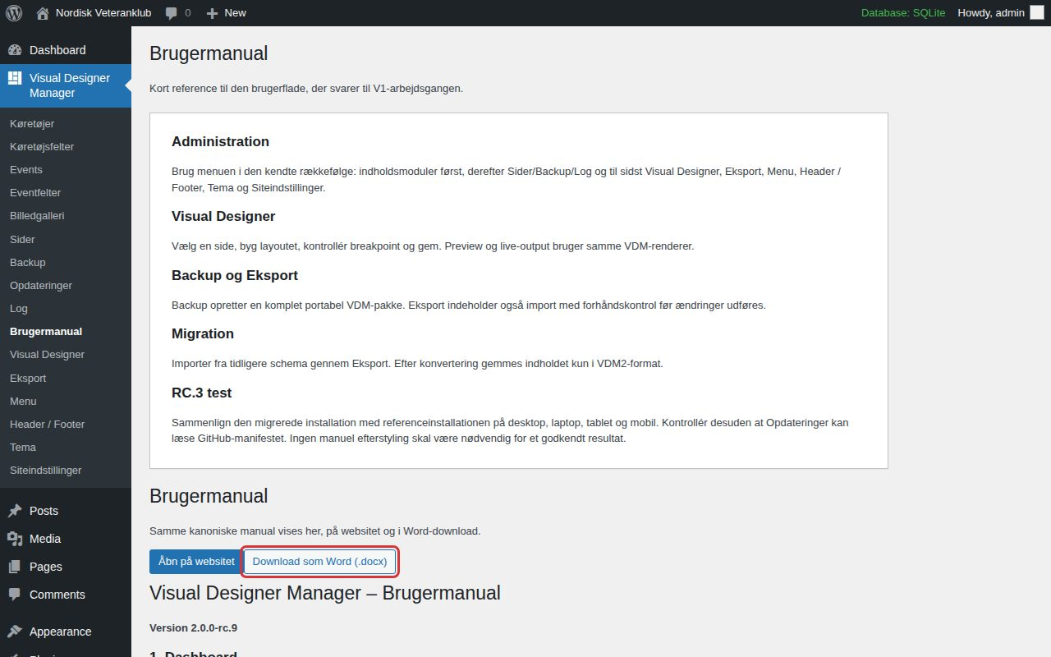
Den indbyggede brugermanual

16. Gode råd og fejlfinding
Sikker arbejdsgang
- Tag en backup før større ændringer eller en import.
- Brug Forhåndsvis, før du gemmer.
- Kontrollér Desktop, Tablet og Mobil, før du publicerer.
- En gammel version kan altid gendannes fra Gemte versioner.
Ofte stillede spørgsmål
Problem | Løsning
Siden vises med WordPress-temaets header i stedet for min egen | Sæt flueben ved Aktiv under Tema (site-shell).
Forsiden viser blogindlæg | Klik Sæt som Hjem ud for siden under Sider.
Menuen i headeren er tom | Vælg en menu under WordPress-menu i Navigation-elementets indstillinger, og tjek at menuen har punkter under Menu.
Elementer overlapper på mobil | Klik Mobil i Designeren, og placér elementerne under hinanden med Bredde 12.
Stor tom plads under events/køretøjer | Gør modulets Højde mindre.
Mobilmenuens farver passer ikke til headeren | Ret Undermenu-baggrund og Undermenu-tekst, eller giv Navigation-elementet en Baggrund.
Formularen siger "teknisk fejl" | WordPress kan ikke sende e-mail. Se Log, og få e-mail sat op på webhotellet, fx med et SMTP-plugin.
Jeg kom til at ændre noget forkert | Fortryd (Ctrl+Z) før du gemmer, eller Gendan original under Gemte versioner.

